Съдържание
1. Увод 5
1.1 Актуалност на темата 5
1.2 Значение на дигитализацията в съвременното общество 5
1.3 Роля на OCR технологиите в образованието, бизнеса и администрацията 6
1.4 Кратко описание на разработваното приложение „Дигитален скенер“ 6
2. Теоретични основи на оптическото разпознаване на символи(OCR) 7
2.1 Същност на оптичното разпознаване на символи 7
2.2 Видове OCR системи 8
2.2.1 OCR за печатен текст 9
2.2.2 OCR за ръкописен текст (ICR) 9
2.2.3 OMR – оптично разпознаване на марки 10
2.2.4 Разпознаване на многоезичен текст 10
2.3 Етапи в процеса на OCR 11
2.3.1 Заснемане на изображение 11
2.3.2 Предварителна обработка на изображението 11
2.3.3 Сегментация 12
2.3.4 Разпознаване на символи 12
2.3.5 Постобработка и корекция на грешки 13
2.4 Предимства и ограничения на OCR технологиите 13
2.4.1 Предимства на OCR технологиите 13
2.4.2 Чести проблеми и грешки при OCR 14
2.4.3 Фактори, влияещи на точността на OCR 15
3. Дигитализация на документи 15
3.1 Понятие за дигитализация 15
3.2 Формати за дигитални документи 16
3.2.1 TXT (Plain Text) 16
3.2.2 PDF (Portable Document Format) 16
3.2.3 HTML (HyperText Markup Language) 17
3.2.4 DOCX (Microsoft Word Open XML) 17
3.3 Предимства на дигиталните документи 18
3.3.1 Предимства при съхранението 18
3.3.2 Предимства при търсене и редакция 18
3.3.3 Предимства по отношение на сигурност и достъпност 18
4. Анализ на съществуващи OCR решения 19
4.1 Google OCR 19
4.2 Tesseract OCR 20
4.3 Adobe Scan 20
4.4 Microsoft OCR 21
4.5 Заключение 21
5. Сравнителен анализ 22
5.1 Сравнение по функционалности 22
5.1.1 Google OCR: 22
5.1.2 Tesseract OCR: 22
5.1.3 Adobe Scan: 23
5.1.4 Microsoft OCR: 23
5.2 Поддържани езици 23
6. РЕАЛИЗАЦИЯ НА ПРОЕКТА 24
6.1 Обща архитектура на системата 24
6.2 Сървърна част (Backend) 24
6.3 Клиентска част (Frontend) 26
6.4 Поток на данните 27
7. ТЕСТВАНЕ И РЕЗУЛТАТИ 28
7.1 Тестване на функционалността 28
7.2 Резултати от OCR разпознаването 29
7.3 Анализ на получените резултати 29
7.4 Обобщение 30
8. ЗАКЛЮЧЕНИЕ 30
9. Литература: 33

Увод

Актуалност на темата
В условията на динамично развиващото се информационно общество дигитализацията на информацията се превръща в един от ключовите фактори за ефективност, достъпност и устойчиво развитие във всички сфери на човешката дейност. Все по-голям обем от документи, данни и архиви съществуват първоначално или продължават да се съхраняват в хартиен вид, което създава редица затруднения, свързани със съхранението, обработката, търсенето и споделянето на информация. Това налага необходимостта от използването на съвременни технологични решения, които да улеснят прехода от хартиени към цифрови документи.
Една от най-важните и широко използвани технологии в този процес е оптичното разпознаване на символи OCR (Optical Character Recognition). OCR технологиите позволяват автоматичното извличане на текст от изображения и сканирани документи и преобразуването му в машинно четим и редактируем формат. Актуалността на темата се обуславя от нарастващото търсене на софтуерни решения за дигитализация, които да бъдат достъпни, ефективни и лесни за използване от широк кръг потребители.

Значение на дигитализацията в съвременното общество
Дигитализацията играе съществена роля в модерното общество, като допринася за оптимизиране на работните процеси, повишаване на производителността и намаляване на разходите за време и ресурси. Чрез превръщането на хартиени документи в електронен формат се улеснява тяхното съхранение, архивиране и бързо търсене, както и споделянето им между различни потребители и институции.
В контекста на дигиталната трансформация дигитализацията е основа за въвеждането на електронни услуги, автоматизация на процеси и интеграция на информационни системи. Тя допринася и за опазване на околната среда чрез намаляване на използването на хартия. В този смисъл разработването на софтуерни приложения, подпомагащи дигитализацията на документи, е от особено значение за съвременното общество.

Роля на OCR технологиите в образованието, бизнеса и администрацията
OCR технологиите намират широко приложение в различни сфери. В образованието те се използват за дигитализиране на учебни материали, книги, изпитни работи и архиви, като по този начин се улеснява достъпът до учебно съдържание и се подпомага дистанционното обучение. OCR системите дават възможност за бързо търсене на информация и адаптиране на съдържанието към различни нужди.
В бизнеса OCR технологиите се прилагат при обработката на фактури, договори, отчети и други документи, като автоматизират въвеждането на данни и намаляват вероятността от човешки грешки. Това води до по-ефективно управление на документооборота и подобряване на бизнес процесите.
В държавната и общинската администрация OCR решенията подпомагат електронното управление, дигитализацията на архиви и предоставянето на по-бързи и прозрачни услуги на гражданите. Чрез тях се улеснява съхранението и обработката на големи обеми от документи, което е от съществено значение за модерната администрация.

Кратко описание на разработваното приложение „Дигитален скенер“
Настоящият дипломен проект е насочен към разработването на уеб приложение „Дигитален скенер“, което реализира процеса на оптично разпознаване на символи и дигитализация на документи. Приложението позволява на потребителя да качи изображение на документ, заснето със скенер или камера, след което системата автоматично извлича текстовото съдържание чрез OCR технология.
Системата е реализирана чрез клиент–сървър архитектура, като сървърната част е разработена с помощта на Django и Django REST Framework, а потребителският интерфейс е изграден с Vue.js. Комуникацията между клиента и сървъра се осъществява чрез HTTP заявки.
Преди разпознаването изображението преминава през предварителна обработка, включваща преобразуване в черно-бял формат, подобряване на контраста и филтриране на шума, с цел повишаване точността на OCR.
Извлеченият текст се записва в база данни и се предоставя на потребителя за преглед, като по този начин приложението съчетава функционалности за разпознаване, съхранение и визуализация на текстова информация в дигитален вид.

Теоретични основи на оптическото разпознаване на символи(OCR)

Същност на оптичното разпознаване на символи
- Определение за OCR:
Оптичното разпознаване на символи (OCR – Optical Character Recognition) представлява технология за автоматично разпознаване и преобразуване на текстова информация от изображения, сканирани документи или снимки в машинно четим и редактируем цифров формат. Основната цел на OCR е да замени ръчното въвеждане на текст чрез автоматизирано извличане на символи, думи и цели текстове от визуални източници.
OCR системите анализират изображението на даден документ, идентифицират отделните текстови елементи и ги съпоставят с предварително дефинирани модели или алгоритми за разпознаване. В резултат на този процес се получава текст, който може да бъде редактиран, търсен, копиран и съхраняван в различни цифрови формати като TXT, PDF, HTML или в база данни.
Оптичното разпознаване на символи е ключов компонент в процеса на дигитализация на документи и намира широко приложение в области като администрация, образование, бизнес, архивиране и електронно управление.
- Основни принципи на работа на OCR системите
Процесът на оптично разпознаване на символи преминава през няколко основни етапа, които осигуряват коректното извличане на текст от изображението.
Първият етап е въвеждане на изображението, което може да бъде сканиран документ или снимка, направена с цифрово устройство. Качеството на изображението оказва съществено влияние върху точността на разпознаване.
Следва предварителна обработка на изображението, чиято цел е подобряване на неговото качество. Този етап включва операции като премахване на шум, корекция на контраста, изправяне на наклонен текст и преобразуване в черно-бял формат. По този начин се улеснява последващият процес на разпознаване.
На следващ етап се извършва сегментация, при която изображението се разделя на по-малки елементи – редове, думи и отделни символи. Това е ключов момент, тъй като правилното отделяне на символите е предпоставка за тяхното точно разпознаване.
След сегментацията се осъществява самото разпознаване на символите. В този етап OCR системата използва алгоритми за сравнение на формата на символите с предварително обучени модели или статистически данни. Съвременните OCR решения използват невронни мрежи, които се обучават върху големи набори от текстови изображения.
Последният етап е постобработка на резултатите, при която се извършва корекция на възможни грешки чрез езикови модели, речници и контекстен анализ. Целта е подобряване на точността и четимостта на получения текст.
В настоящия проект за реализация на OCR функционалността е използван Tesseract – свободно разпространяема OCR система с отворен код, която поддържа множество езици и може лесно да бъде интегрирана в Python приложения чрез библиотеката pytesseract.

Видове OCR системи
В рамките на настоящия проект се работи основно с разпознаване на печатен текст с опция за многоезичност (комбинация от български и английски език в рамките на един документ), тъй като използваната технология е оптимизирана за този тип съдържание.

OCR за печатен текст
OCR системите за печатен текст са най-разпространеният и най-широко използван тип оптично разпознаване на символи. Те са предназначени за обработка на текст, отпечатан с машинен или компютърен шрифт, като книги, статии, договори, формуляри и официални документи.
Този вид OCR се характеризира с висока точност на разпознаване, особено когато входното изображение е с добро качество и текстът е добре структуриран. Системите за разпознаване на печатен текст използват предварително обучени модели за различни шрифтове и размери, което им позволява да обработват разнообразни документи.
Предимствата на OCR за печатен текст включват висока скорост на обработка, висока точност при разпознаване на стандартни шрифтове и поддръжка на множество формати за изходни данни. Ограниченията на този тип OCR се проявяват при работа с документи с лошо качество, нестандартни шрифтове, ниска резолюция или сложни оформления, като например таблици и многоколонни структури.

OCR за ръкописен текст (ICR)
OCR за ръкописен текст, известен още като ICR (Intelligent Character Recognition), представлява по-сложна форма на оптично разпознаване. Този тип системи са предназначени за разпознаване на ръчно написан текст, при който символите често имат различни форми в зависимост от почерка на автора.
ICR системите използват методи от изкуствения интелект и машинното обучение, за да анализират формата и контекста на символите. Те често разчитат на вероятностни модели и езикови правила, които подпомагат процеса на разпознаване.
. Приложенията на ICR включват обработка на попълнени формуляри, разпознаване на ръкописни бележки и автоматизация на документи с ръчно въведени данни. Въпреки напредъка в тази област, разпознаването на ръкописен текст остава предизвикателство поради голямото разнообразие в почерците, наклона и свързаността на буквите. Поради това точността на ICR системите обикновено е по-ниска в сравнение с OCR за печатен текст

OMR – оптично разпознаване на марки
OMR (Optical Mark Recognition) представлява технология за разпознаване на предварително зададени маркировки, като отметки, запълнени кръгчета или квадратчета. За разлика от OCR и ICR, OMR не разпознава текстови символи, а анализира наличието или отсъствието на марки на определени позиции.
OMR системите се използват широко при обработка на тестове и изпити, анкетни карти, изборни бюлетини и формуляри с фиксирана структура. Предимството на OMR е изключително високата точност и бързина на обработка, тъй като системата работи с предварително дефинирани шаблони. Ограничението на този метод е, че не позволява разпознаване на свободен текст и изисква строго структурирани документи.

Разпознаване на многоезичен текст
Съвременните OCR системи все по-често се използват за обработка на документи, съдържащи текст на повече от един език. Разпознаването на многоезичен текст изисква поддръжка на различни азбуки, езикови правила и специфични символи.
Този вид OCR е особено важен в условията на глобализация и международен обмен на информация. Системите за многоезично разпознаване използват езикови модели и речници, за да определят правилния език и да подобрят точността на разпознаване.
. Предизвикателствата при многоезичния OCR включват сходство между символи от различни азбуки, смесване на езици в един и същ документ, както и специфични езикови правила и диакритични знаци. Въпреки тези трудности, развитието на машинното обучение и невронните мрежи значително подобрява възможностите за разпознаване на многоезични документи, което разширява приложимостта на OCR технологиите.

Етапи в процеса на OCR

Заснемане на изображение
Първият етап в процеса на OCR е заснемането или въвеждането на изображение. Източникът на изображението може да бъде скенер, цифров фотоапарат, мобилен телефон или друг вид устройство за заснемане. Качеството на входното изображение е от решаващо значение за успешното разпознаване на текста.
Основните фактори, които влияят върху качеството на изображението, включват резолюция, осветеност, фокус и липса на изкривявания. Ниска резолюция, размазване или сенки могат значително да понижат точността на OCR системата. Поради това е препоръчително изображението да бъде заснето при добра осветеност, с правилна ориентация и достатъчно висока резолюция.
В контекста на разработваното приложение „Дигитален скенер“ този етап се реализира чрез функционалност за качване на изображение от потребителя.

Предварителна обработка на изображението
След въвеждането на изображението се извършва предварителна обработка, чиято цел е да подобри неговото качество и да улесни последващите етапи на разпознаване. Този етап е от съществено значение за повишаване на точността на OCR системата.
Предварителната обработка включва различни операции, като преобразуване на изображението в черно-бял или сив формат, премахване на шум и нежелани артефакти, подобряване на контраста и яркостта, корекция на наклонен текст (deskew), както и изрязване на ненужни части от изображението. Чрез тези операции се постига по-ясно разграничаване между текста и фона, което значително улеснява процеса на сегментация и разпознаване.
В разработеното приложение предварителната обработка на изображенията включва преобразуване в черно-бял формат, автоматично подобряване на контраста и прилагане на медианен филтър за намаляване на шума. Тези стъпки се реализират чрез библиотеката Pillow и имат за цел да повишат точността на разпознаване.

Сегментация
Сегментацията представлява етапът, при който изображението се разделя на по-малки логически части – редове, думи и отделни символи. Този процес позволява на OCR системата да анализира текста поетапно и структурирано.
Сегментацията може да бъде на редове, при която текстът се разделя на отделни редове, на думи, при която редовете се разделят на думи, и на символи, при която всеки символ се отделя като самостоятелен обект. Точността на сегментацията е критична за крайния резултат, тъй като неправилното разделяне може да доведе до грешки при разпознаването. При документи със сложна структура, съдържащи таблици или колони, сегментацията представлява сериозно предизвикателство.

Разпознаване на символи
Разпознаването на символи е основният етап в процеса на OCR, при който отделените символи се идентифицират и преобразуват в текстови знаци. В този етап системата сравнява формата на всеки символ с предварително обучени модели или използва алгоритми за машинно обучение.
Съществуват различни подходи за разпознаване на признаци, както и използване на невронни мрежи и методи за дълбоко обучение.
Съвременните OCR системи използват невронни мрежи, които се обучават върху големи набори от данни, което им позволява да разпознават различни шрифтове, размери и стилове на текст. В резултат на този етап се получава текстов изход, който обаче може да съдържа грешки.
В настоящия проект самото разпознаване на текста се извършва чрез Tesseract OCR, който анализира обработеното изображение и извлича текстовата информация, като я преобразува в машинно четим формат.

Постобработка и корекция на грешки
Последният етап в процеса на OCR е постобработката, която има за цел да подобри качеството и точността на разпознатия текст. Този етап включва автоматична и ръчна корекция на грешки, възникнали по време на разпознаването. Основните методи за постобработка включват използване на речници и езикови модели, контекстен анализ на думите, проверка за правописни грешки и форматиране на текста. В много OCR приложения се предоставя възможност потребителят да прегледа и редактира разпознатия текст. В разработваното приложение „Дигитален скенер“ този етап се реализира чрез визуализиране на текста в HTML форма, което позволява корекция и дооформяне на съдържанието.
Точността на разпознаване зависи в голяма степен от качеството на входното изображение, включително осветеност, резолюция и наличие на шум. Поради това в приложението е включена предварителна обработка на изображенията с цел минимизиране на тези влияния.

Предимства и ограничения на OCR технологиите

Предимства на OCR технологиите
Едно от основните предимства на OCR технологиите е автоматизацията на процеса по въвеждане на текст. Чрез автоматичното разпознаване на символи се елиминира необходимостта от ръчно преписване на документи, което значително спестява време и човешки ресурси.
Друго съществено предимство е възможността за бързо търсене и обработка на информация. След преобразуването на текста в цифров формат той може лесно да бъде индексиран, търсен и анализиран, което е особено полезно при работа с големи обеми от документи.
OCR технологиите допринасят и за подобряване на достъпността на информацията. Дигитализираните текстове могат да бъдат използвани от хора със зрителни увреждания чрез екранни четци, както и адаптирани към различни устройства и формати.
Сред предимствата на OCR могат да се посочат още намаляване на разходите за съхранение на хартиени документи, възможност за дългосрочно архивиране, интеграция с други информационни системи, както и поддръжка на множество формати и езици.

Чести проблеми и грешки при OCR
Въпреки напредъка на OCR технологиите, при разпознаването на текст често възникват различни проблеми и грешки. Един от най-често срещаните проблеми е ниското качество на входното изображение, което може да бъде причинено от размазване, лошо осветление, ниска резолюция или наличие на шум.
Грешки при разпознаването могат да възникнат и при нестандартни шрифтове, декоративни елементи или при текст с необичайно форматиране. OCR системите могат да объркат визуално сходни символи, като например „O“ и „0“, „I“ и „l“, което води до неточности в крайния резултат.
Друг проблем е разпознаването на сложни структури, като таблици, колони, графики и смесен текст. При такива случаи системата може неправилно да интерпретира реда и подредбата на текста.
При ръкописния текст грешките са още по-чести поради индивидуалните особености на почерка, наклона и свързаността на буквите. Многоезичните документи също представляват предизвикателство, особено когато в един и същи текст се използват различни азбуки.

Фактори, влияещи на точността на OCR
Точността на OCR системите зависи от редица фактори, които трябва да бъдат взети предвид при тяхното използване и разработване.
Един от най-важните фактори е качеството на изображението. Високата резолюция, добрата осветеност и ясният контраст между текста и фона значително подобряват резултатите от разпознаването.
Друг съществен фактор е типът на текста. Печатният текст със стандартни шрифтове се разпознава значително по-точно в сравнение с ръкописния текст или текста с декоративни шрифтове.
Езикът и азбуката също оказват влияние върху точността. OCR системите са по-ефективни, когато са обучени специално за даден език и разполагат с подходящи речници и езикови модели.
Допълнителни фактори, които влияят на точността на OCR, включват предварителната обработка на изображението, сложността на документа, използваните алгоритми и модели, наличието на постобработка и корекция на грешки, както и човешката намеса при редакция на резултатите.

Дигитализация на документи

Понятие за дигитализация
Дигитализация (от англ. digitization) е процесът на преобразуване на аналогова информация в цифров формат, който може да бъде съхраняван, обработван и разпространяван чрез компютърни и информационни технологии.
Примери за дигитализация включват сканиране на хартиени документи и превръщането им в PDF файлове, дигитализиране на снимки, аудио и видео материали, прехвърляне на архиви от хартиени носители в електронни бази данни и използване на електронни формуляри вместо хартиени. Основната цел на дигитализацията е по-лесен достъп до информация, по-бърза обработка, по-надеждно съхранение и намаляване на разходите и грешките.

Формати за дигитални документи

TXT (Plain Text)
TXT е най-опростеният формат за дигитални документи и съдържа само текст, без форматиране, изображения или графични елементи. Той съдържа единствено символи като букви, цифри и знаци, не поддържа шрифтове, цветове, таблици или изображения, има много малък размер на файла и може да се отваря с почти всички текстови редактори и операционни системи. Сред предимствата на този формат са високата съвместимост, лесното създаване и обработка, подходящостта за дългосрочно съхранение и ниският риск от несъвместимост или повреда. Недостатъците му включват липсата на визуално оформление и неподходящостта за официални документи. TXT файловете намират приложение за бележки, лог файлове, програмен код и обикновени текстови записи.

PDF (Portable Document Format)
PDF е формат, създаден за точно визуално възпроизвеждане на документи, независимо от устройството или операционната система. Той запазва оригиналното оформление на документа, включително шрифтове, изображения и таблици, поддържа мултимедия, хипервръзки и интерактивни елементи, позволява защита с парола и електронен подпис и е подходящ за печат и официални документи. Сред предимствата на PDF са универсалният стандарт, високата сигурност и надеждност, идентичният външен вид навсякъде и подходящостта за архивиране. Недостатъците включват ограничените възможности за редактиране и по-големия размер на файла в сравнение с TXT. PDF файловете намират приложение при договори и отчети, формуляри, електронни книги и административни документи.

HTML (HyperText Markup Language)
HTML е език за маркиране, използван за създаване и представяне на документи в уеб среда. Документите на HTML се отварят в уеб браузър и поддържат текст, изображения, таблици, връзки и мултимедия, като позволяват динамично съдържание чрез CSS и JavaScript. Този формат е гъвкав и адаптивен към различни устройства. Сред предимствата на HTML са приложимостта за онлайн публикуване, лесната навигация чрез хипервръзки, адаптивният дизайн и широката поддръжка. Недостатъците включват невъзможността да се използва за офлайн официални документи и необходимостта от познания по уеб технологии за създаване и редакция. HTML намира приложение при уеб страници, онлайн документация, електронни ръководства и образователни ресурси.

DOCX (Microsoft Word Open XML)
DOCX е стандартен формат за текстови документи, използван от Microsoft Word и съвместими текстообработващи програми. Той поддържа богато форматиране, позволява добавяне на таблици, изображения, диаграми и стилове, осигурява лесна редакция и коментиране и е съвместим с много офис приложения. Сред предимствата на DOCX са удобството за създаване и редакция, подходящ е за съвместна работа, широкото разпространение и поддръжката на шаблони и автоматично форматиране. Недостатъците включват възможни разлики във външния вид при различни версии и неподходящ е за дългосрочно архивиране. DOCX файловете намират приложение при курсови и дипломни работи, доклади и отчети, официална кореспонденция и учебни материали.

Предимства на дигиталните документи

Предимства при съхранението
Едно от най-големите предимства на дигиталните документи е ефективното им съхранение. Те заемат минимално физическо пространство и позволяват съхранение на голям обем информация на електронни носители. Архивирането и създаването на резервни копия (backup) е лесно, а при правилно поддържане цифровите документи имат по-дълъг жизнен цикъл. В сравнение с хартиените документи, дигиталните не се повреждат от влага, огън или физическо износване, намаляват разходите за складови помещения и архиви и улесняват дългосрочното съхранение на информация.

Предимства при търсене и редакция
Дигиталните документи значително улесняват намирането, обработката и актуализирането на информация. Те позволяват бързо търсене по ключови думи, филтриране по дати, автори или категории и моментален достъп до необходимия документ. Редакцията е лесна и бърза, с възможност за проследяване на промените, съвместна работа от няколко потребители и автоматично запазване на версиите. Сред основните предимства на дигиталните документи са спестяване на време, намаляване на човешките грешки, по-висока продуктивност и по-добра организация на информацията.

Предимства по отношение на сигурност и достъпност
Дигиталните документи предоставят високо ниво на сигурност, съчетано с гъвкава достъпност. По отношение на сигурността те могат да бъдат защитени с пароли, достъпът да се ограничава според потребителски права, информацията да се криптира, а действията да се проследяват чрез електронен подпис. Що се отнася до достъпността, дигиталните документи позволяват достъп от всяко място и по всяко време, работа от различни устройства, споделяне в реално време и са подходящи за хора с увреждания чрез увеличаване на текст или използване на екранни четци. Предимствата включват контрол върху това кой, кога и как използва документа, намален риск от загуба или неоторизиран достъп и подкрепа за дистанционна работа и обучение.

В контекста на настоящия дипломен проект дигитализацията на документи се реализира чрез разработеното уеб приложение „Дигитален скенер“. То позволява преобразуването на изображения на документи в машинно четим текст чрез използване на OCR технология.
Чрез автоматизиране на процеса по извличане на текст от изображения, приложението улеснява съхранението, търсенето и последващата обработка на информацията, като по този начин реализира на практика основните принципи и предимства на дигитализацията, разгледани в тази глава.

Анализ на съществуващи OCR решения

Google OCR
Google OCR е OCR технология, интегрирана в много продукти на Google и в облачни услуги:
Основните характеристики на Google OCR включват работа чрез Google Cloud Vision API и Document AI – облачни услуги за извличане на текст и структуриране на данни. Те поддържат разпознаване както на печатен, така и на ръкописен текст, включително много езици. Вграден OCR е наличен и в някои Google приложения, като Google Drive и Docs: при качване на изображение или PDF файл, Drive може да извлече текста и да го превърне в документ на Google Docs, който след това може да се копира и редактира.
Сред предимствата са интеграцията с облака, която го прави подходящ за автоматизирани или мащабни задачи по извличане на текст, многоезичната поддръжка с десетки езици и възможност за разпознаване на сложни текстове, както и REST API, който улеснява интеграцията в приложения и автоматизирани работни процеси.
Ограниченията включват необходимостта от интернет връзка и API ключ за обработка, както и потенциални разходи при висока употреба. Вграденото разпознаване в Google Drive обикновено не запазва оригиналното оформление и структура на документа много добре.

Tesseract OCR
Tesseract OCR е един от най-популярните OCR двигатели с отворен код, разработван от Google и общността. Първоначално проект на Hewlett-Packard, по-късно поддържан от Google като свободен софтуер под лиценз Apache 2.0, Tesseract работи на различни операционни системи като Windows, Linux и macOS и поддържа над 100 езика, включително модели за многоезични текстове.
Сред предимствата на Tesseract са безплатният и отворен код, което го прави широко достъпен и адаптивен за различни проекти и приложения, както и това, че е изключително подходящ за автоматизирани решения чрез API и библиотеки, които могат да се интегрират в различен софтуер и системи.
Недостатъците включват липсата на графичен интерфейс по подразбиране – често се използва през команден ред или чрез трети интерфейси – и чувствителността към качеството на изображението, което изисква предварителна обработка, за да се постигне висока точност.

Adobe Scan
Adobe Scan е мобилно приложение за OCR, разработено от Adobe и част от тяхната PDF екосистема. То позволява сканиране на документи директно от мобилно устройство (Android или iOS) с автоматично разпознаване на текст. Софтуерът използва OCR за конвертиране на снимки на документи в PDF файлове с търсим и редактируем текст.
Сред предимствата на Adobe Scan са лесното ползване на мобилното приложение, което позволява дигитализация на документи в движение, интеграцията с Adobe Document Cloud и други PDF инструменти за редактиране, подписване и съхранение, както и това, че е подходящ за сканиране на документи, визитки, бележки и билети.
Ограниченията включват факта, че безплатната версия има ограничени функционалности и понякога изисква абонамент за достъп до пълните OCR и PDF функции, както и че приложението е по-малко подходящо за сложни документи с много колони или таблици

Microsoft OCR
Microsoft предлага OCR възможности чрез различни свои продукти. Вграден OCR е наличен в Microsoft OneNote и Microsoft Lens, позволявайки на потребителите да извличат текст от изображения, сканирани документи и снимки. Освен това, Microsoft Azure Computer Vision предоставя облачна OCR услуга за извличане на печатен и ръкописен текст чрез машинно обучение и AI модели.
Предимствата включват интеграция с Microsoft 365 и OneDrive, което улеснява достъпа и синхронизацията на документи, както и мощния облачен OCR API на Azure, подходящ за автоматизирани корпоративни решения и многоплатформено приложение.
Недостатъците са, че вградените OCR опции като OneNote са по-основни и не винаги се справят със сложни оформления, а напредналите функции на Azure могат да изискват абонамент и по-сложна конфигурация.

Заключение
Анализът на съществуващите OCR решения показва, че те предлагат високо качество на разпознаване и разнообразни функционалности, но често са обвързани с ограничения като необходимост от интернет връзка, лицензиране или ограничени възможности за персонализация.
Това налага разработването на собствено приложение, което да бъде съобразено с конкретните цели на проекта. В настоящата разработка е използван Tesseract OCR – решение с отворен код, което позволява локална обработка на изображения и лесна интеграция с Python чрез библиотеката pytesseract.
Изборът на тази технология дава възможност за по-голям контрол върху процеса на разпознаване, както и за прилагане на допълнителна обработка на изображенията с цел подобряване на точността.

Сравнителен анализ

Сравнение по функционалности
OCR приложенията се различават значително по отношение на предоставяните функции – от базово разпознаване на текст до сложна обработка на документи с помощта на изкуствен интелект.

Google OCR:
• Разпознаване на печатен и ръкописен текст
• OCR от изображения и PDF документи
• Анализ на структурата на документа (таблици, формуляри)
• Облачен API за автоматизирана обработка
• Интеграция с други Google услуги

Tesseract OCR:
• Основно OCR разпознаване на печатен текст
• Работа офлайн
• Възможност за обучение с нови езикови модели
• Подходящ за автоматизация чрез скриптове
• Липса на вградени функции за анализ на сложни оформления

Adobe Scan:
• Сканиране чрез мобилна камера
• Автоматично OCR разпознаване
• Конвертиране в търсим PDF
• Основна редакция и експортиране
• Интеграция с PDF инструменти на Adobe

Microsoft OCR:
• OCR в OneNote и Microsoft Lens
• Облачно OCR чрез Azure Computer Vision
• Разпознаване на печатен и ръкописен текст
• Интеграция с Microsoft 365
• Подходящ за бизнес и корпоративни приложения

Поддържани езици
Поддръжката на езици е ключов фактор при избора на OCR решение, особено в многоезична среда.
• Google OCR:
Поддържа десетки езици, включително български, английски, немски, френски, испански и др. Отличава се с добра точност при различни азбуки.
• Tesseract OCR:
Поддържа над 100 езика чрез езикови пакети. Поддръжката на български език е налична, но качеството зависи от използвания модел и качеството на изображението.
• Adobe Scan:
Поддържа основните световни езици. Подходящ е за масови документи, но езиковата гъвкавост е по-ограничена спрямо облачните OCR решения.
• Microsoft OCR:
Поддържа широк набор от езици чрез Azure OCR, включително български. Точността е висока при стандартни документи.

РЕАЛИЗАЦИЯ НА ПРОЕКТА

Обща архитектура на системата
Разработеното приложение „Дигитален скенер“ представлява уеб базирана система, реализирана чрез клиент–сървър архитектура. Системата се състои от две основни части – сървърна (backend) и клиентска (frontend).
Сървърната част е разработена с помощта на Python и Django, като е използван Django REST Framework за изграждане на API, чрез което се осъществява комуникацията с клиента. Клиентската част е реализирана с помощта на Vue.js и предоставя потребителски интерфейс за качване на изображения и визуализация на резултатите.
Комуникацията между клиента и сървъра се осъществява чрез HTTP заявки, като данните се обменят във формат JSON.

Сървърна част (Backend)
Сървърната част на приложението отговаря за обработката на изображенията, извличането на текст и съхранението на информацията в база данни.
В рамките на проекта е създаден модел „Document“, който съдържа основните данни за всеки качен файл:
- изображение
- извлечен текст
- дата и час на качване
За обработка на данните е реализиран сериализатор, който позволява преобразуването между обектите и JSON формат.
Основната логика е реализирана чрез API изглед (view), който приема каченото изображение, извършва обработка и връща извлечения текст като отговор.
class Document(models.Model):
# Поле за самата снимка. Снимките ще се запазват в папка media/documents/
image = models.ImageField(upload_to='documents/', verbose_name='Снимка на документа')
# Поле за текста, който ще извлечем. Може да бъде празно първоначално.
extracted_text = models.TextField(blank=True, null=True, verbose_name='Извлечен текст')
# Автоматично запазва датата и часа на качване на файла
uploaded_at = models.DateTimeField(auto_now_add=True, verbose_name='Дата на качване')
def __str__(self):
# Това определя как ще се показва обектът в административния панел
return f"Документ {self.id} - {self.uploaded_at.strftime('%d.%m.%Y %H:%M')}"
Дефиниция на модела Document
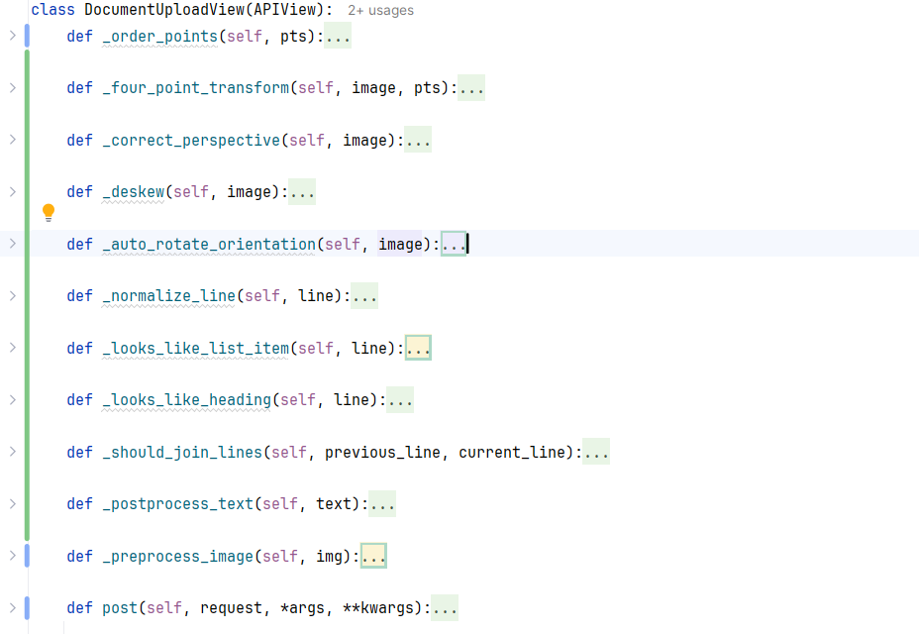
OCR логиката във views.py
За разпознаване на текст е използван Tesseract OCR чрез библиотеката pytesseract. Преди самото разпознаване изображението преминава през няколко етапа на предварителна обработка с цел подобряване на точността:
- преобразуване в черно-бяло изображение
- подобряване на контраста
- прилагане на филтър за премахване на шум
След обработката изображението се подава към Tesseract, който извлича текстовото съдържание.
from rest_framework.views import APIView
from rest_framework.response import Response
from rest_framework import status
from .serializers import DocumentSerializer
import pytesseract
from PIL import Image
import cv2
import numpy as np
import re
pytesseract.pytesseract.tesseract_cmd = r'C:\Program Files\Tesseract-OCR\tesseract.exe'
интегриране на pytesseract

Клиентска част (Frontend)
Клиентската част е реализирана с помощта на Vue.js и предоставя удобен интерфейс за работа с приложението.
Потребителят има възможност да:
- качи изображение на документ
- изпрати заявка към сървъра
- получи и прегледа извлечения текст
Интерфейсът комуникира със сървъра чрез HTTP заявки към създаденото API.
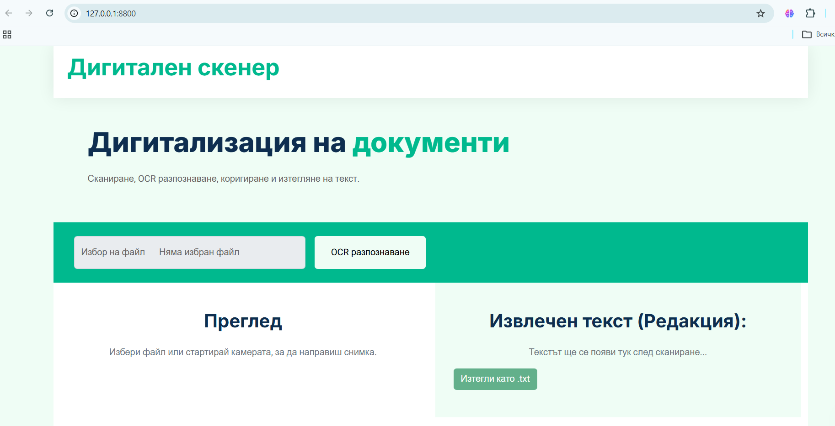Базов интерфейс на приложението

Поток на данните
Процесът на работа на системата протича в следната последователност:
- Потребителят качва изображение чрез интерфейса
- Изображението се изпраща към сървъра чрез HTTP заявка
- Сървърът извършва предварителна обработка
- Извършва се OCR разпознаване чрез Tesseract
- Полученият текст се записва в база данни
- Резултатът се връща към клиента и се визуализира
Този процес осигурява автоматизирана обработка и дигитализация на документи.

ТЕСТВАНЕ И РЕЗУЛТАТИ

Тестване на функционалността
След реализирането на приложението „Дигитален скенер“ е проведено тестване с цел проверка на неговата коректна работа и изпълнение на поставените изисквания.
Тествани са основните функционалности на системата:
- качване на изображение чрез потребителския интерфейс
- изпращане на заявка към сървъра
- обработка на изображението
- извличане на текст чрез OCR
- визуализация на резултата
При тестовете системата успешно приема различни изображения (във формат JPG и PNG), обработва ги и връща извлечения текст към потребителя.

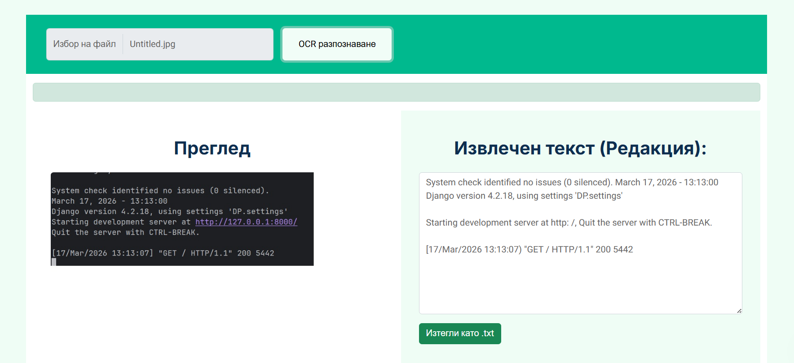 Разпознаване на текст на английски език
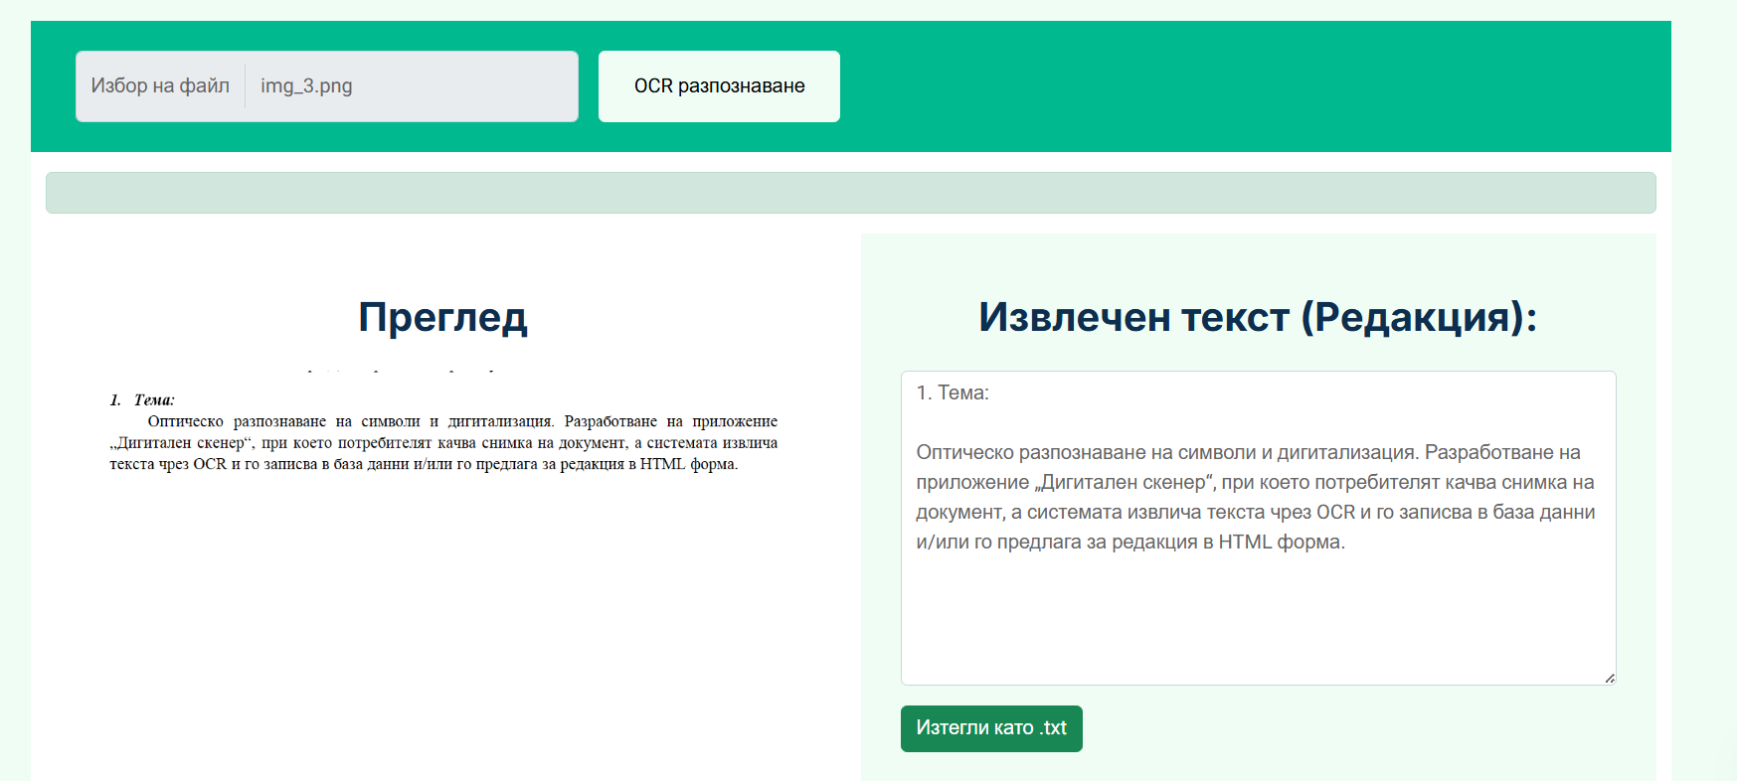
Разпознаване на текст на български език

Резултати от OCR разпознаването
Резултатите от разпознаването зависят в голяма степен от качеството на входното изображение. При изображения с добра осветеност, висока резолюция и ясен печатен текст, системата постига висока точност.
При по-ниско качество на изображенията (шум, размазване, неравномерно осветление) се наблюдават частични грешки в разпознаването, което е характерно за OCR технологиите.
Прилагането на предварителна обработка на изображенията (конвертиране в черно-бяло, подобряване на контраста и филтриране на шума) значително подобрява качеството на разпознаване.

Анализ на получените резултати
Извършеното тестване показва, че разработеното приложение успешно изпълнява основната си цел – автоматично извличане на текст от изображения на документи.
Системата демонстрира:
- стабилна работа при обработка на изображения
- коректна комуникация между клиент и сървър
- успешно съхранение на резултатите в база данни
Ограниченията на приложението са свързани основно с:
- разпознаване на ръкописен текст
- ниско качество на входните изображения
- сложни оформления на документи
Въпреки това, за целите на проекта и при работа с печатен текст, приложението постига добри резултати и изпълнява поставените задачи.

Обобщение
В резултат на проведеното тестване може да се заключи, че разработената система е функционална, стабилна и приложима за дигитализация на документи. Постигната е основната цел на проекта – създаване на работещо OCR приложение за извличане и обработка на текстова информация.

ЗАКЛЮЧЕНИЕ
Настоящият дипломен проект разглежда същността и приложението на оптичното разпознаване на символи (OCR) като ключова технология в процеса на дигитализация на документи. В теоретичната част бяха анализирани основните принципи на OCR, етапите на разпознаване, видовете системи, както и предимствата и ограниченията на технологията. Беше разгледана и ролята на дигитализацията в съвременното общество, както и нейното значение за ефективното съхранение, обработка и достъп до информация.
Извършеният анализ на съществуващи OCR решения показа, че въпреки високата им ефективност, те често са обвързани с ограничения като необходимост от интернет връзка, лицензиране или ограничена възможност за персонализация. Това обоснова необходимостта от разработване на собствено приложение, съобразено с конкретните цели на проекта.
В практическата част беше реализирано уеб приложение „Дигитален скенер“, което позволява качване на изображения на документи и автоматично извличане на текст чрез OCR технология. Системата е изградена чрез използване на Python и Django за сървърната част, Django REST Framework за комуникация чрез API и Vue.js за клиентската част. За разпознаване на текста е използван Tesseract OCR, като е приложена предварителна обработка на изображенията с цел подобряване на точността.
Разработеното приложение успешно реализира поставените цели и демонстрира възможностите за автоматизирана дигитализация на документи в реална среда.
Основните приноси на проекта могат да бъдат обобщени в следните насоки:
- Извършен е задълбочен анализ на OCR технологията и съществуващите решения;
- Проектирана и реализирана е цялостна уеб базирана система за разпознаване на текст от изображения;
- Реализирана е интеграция на Tesseract OCR в Python среда чрез pytesseract;
- Разработена е функционалност за предварителна обработка на изображения с цел подобряване на точността;
- Създаден е потребителски интерфейс за лесна работа с приложението;
- Демонстрирана е практическа приложимост на OCR технологиите в процеса на дигитализация.
Въпреки че разработеното приложение изпълнява успешно поставените цели, съществуват редица възможности за неговото бъдещо разширяване и усъвършенстване. Една от основните посоки за развитие е подобряване на точността на разпознаване чрез използване на по-усъвършенствани алгоритми за обработка на изображения или интеграция с обучени модели за машинно обучение.
Друга възможност е добавянето на поддръжка за разпознаване на ръкописен текст, което би разширило значително приложимостта на системата. Също така може да се реализира автоматично разпознаване на структурата на документа (таблици, заглавия, параграфи), което ще позволи по-добра организация на извлечената информация.
Проектът може да бъде разширен и чрез разработване на мобилна версия на приложението, което да позволява директно заснемане на документи чрез камера и тяхната незабавна обработка. Допълнително може да се внедрят функционалности като търсене в извлечения текст, експортиране във формати като PDF или DOCX, както и интеграция с облачни услуги за съхранение.
Разработеното приложение има широко практическо приложение в различни области. В образованието може да се използва за дигитализиране на учебни материали, бележки и архиви. В бизнеса приложението може да подпомогне обработката на документи, фактури и договори, като намалява времето за ръчно въвеждане на информация.
В административния сектор подобна система може да улесни съхранението и управлението на големи обеми документи, като същевременно подобрява достъпа до информация. Приложението е особено полезно в процеса на дигитална трансформация, където автоматизацията на обработката на документи играе ключова роля.
С оглед на своята гъвкавост и възможност за разширение, разработеното решение може да бъде адаптирано към различни нужди и среди, което го прави добра основа за бъдещо развитие и реално внедряване.
В заключение може да се каже, че поставените цели и задачи на дипломния проект са успешно изпълнени. Разработеното приложение може да бъде надграждано с допълнителни функционалности, като поддръжка на повече езици, разпознаване на ръкописен текст или експортиране на резултатите в различни файлови формати, което открива възможности за бъдещо развитие.

Литература:
- Колисниченко, Денис, Адаптивен уеб дизайн с Bootstrap, Асеневци, С 2019
- D.K Academy, Python – практическо програмиране. Асеневци, С 2022
- Донълдсън, Тоби. Бързо ръководство:Програмиране с Python.АлексСофт, С 2017
- Smith, R. (2007). An Overview of the Tesseract OCR Engine. Proceedings of the International Conference on Document Analysis and Recognition (ICDAR).
- Tesseract OCR Documentation. Достъпно на: https://github.com/tesseract-ocr/tesseract
- pytesseract Documentation. Достъпно на: https://pypi.org/project/pytesseract/
- Django Documentation. Достъпно на: https://docs.djangoproject.com/
- Django REST Framework Documentation. Достъпно на: https://www.django-rest-framework.org/
- Vue.js Documentation. Достъпно на: https://vuejs.org/
- Pillow (PIL Fork) Documentation. Достъпно на: https://pillow.readthedocs.io/
- Gonzalez, R. C., & Woods, R. E. (2018). Digital Image Processing. Pearson.
- Shapiro, L., & Stockman, G. (2001). Computer Vision. Prentice Hall.
- Google Cloud Vision OCR. Достъпно на: https://cloud.google.com/vision
- Microsoft Azure Computer Vision Documentation. Достъпно на: https://learn.microsoft.com/en-us/azure/cognitive-services/computer-vision/
- ABBYY OCR Technology. Достъпно на: https://www.abbyy.com/
- OpenCV Documentation. Достъпно на: https://opencv.org/

